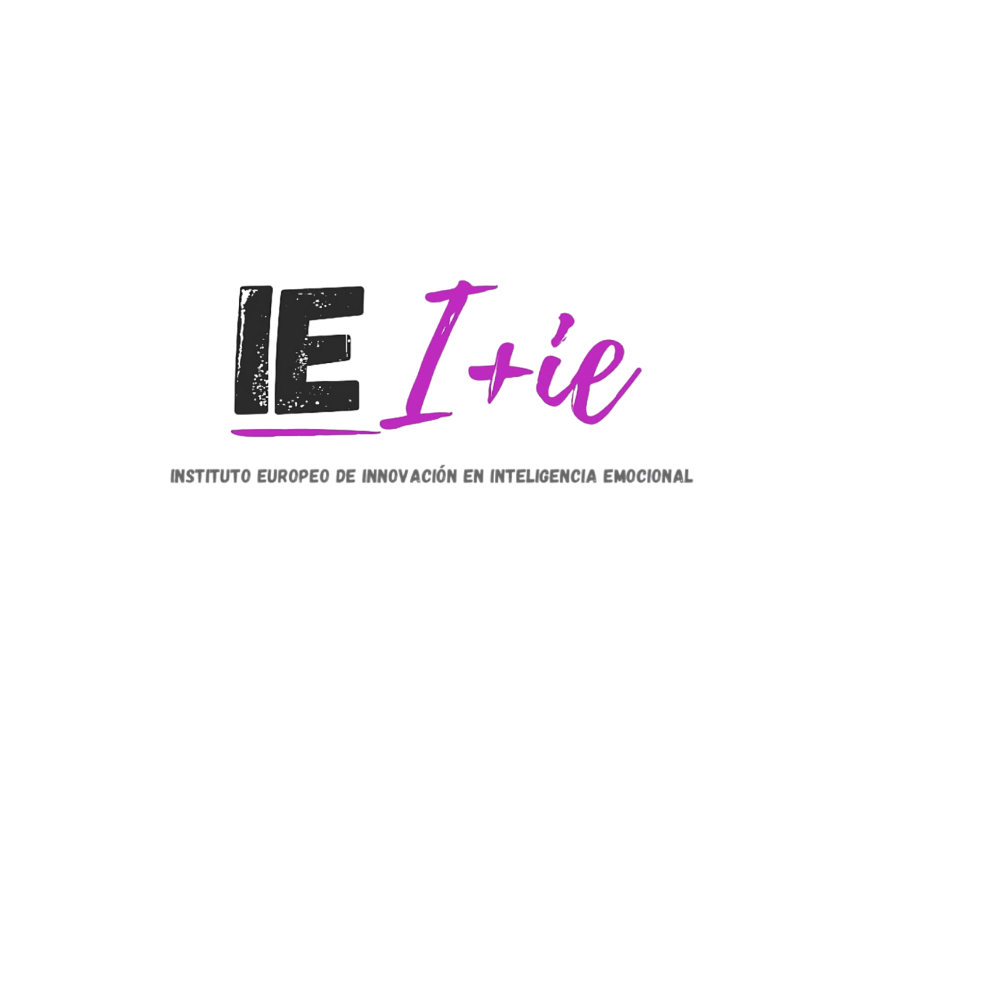

SOLICITUD DE ADMISIÓN

«ESPECIALISTA EN INTELIGENCIA EMOCIONAL APLICADA»
CURSO ACADÉMICO 2023-2024
INSTRUCCIONES:
Nota: descárgate este formulario, rellénalo con tus datos, y remítelo con las fotocopias de la documentación requerida a:
formacion@ie-inteligenciaemocional.com

I. DATOS PERSONALES

Apellidos*

Nombre*

DNI/ Pasaporte*

Domicilio*

Código Postal*

Correo electrónico*

Teléfono*

- ESTUDIOS QUE ACREDITA PARA ACCEDER AL TÍTULO DE ESPECIALISTA EN INTELIGENCIA EMOCIONAL APLICADA

(Indique la titulación: graduado, licenciado o equivalente que otorga el acceso a estos estudios)

Denominación | Universidad | País | Fecha de obtención

III. DOCUMENTACIÓN APORTADA

(Marque con X los documentos aportados)

Documentos
Fotocopia del título académico*
Fotocopia del certificado de notas
Fotocopia del resguardo de matriculación en el Trabajo Fin de Grado*
Fotocopia del documento nacional de identidad o del pasaporte*
Fotocopia del título de doctor/a
Fotocopia del certificado de master
Breve curriculum vitae *

Todo lo marcado en este documento con * es obligatorio

Quedo enterado de que la presente solicitud carecerá de validez en el caso de comprobarse la falsedad de los datos consignados en la misma y/o los documentos aportados.

En ……………., a ………..de ………………………… de 2023

(Firma del solicitante)

